Università degli studi di Roma
“Tor Vergata”

Facoltà di Ingegneria Informatica
Corso di Metriche e Modelli di Internet

Progetto
MMI 1

Docenti Candidati

Prof S. Tucci Ibrahim Khalili
Dott E. Casalicchio Simone Notargiacomo
Lorenzo Tavernese
Indice

Capitolo 1: Introduzione

Il lavoro svolto per l'esame di Metriche e Modelli di Internet è consistito nello studio del comportamento di un sistema web al variare di alcune sue componenti. Nello specifico, era richiesto di condurre un'analisi sia da un punto di vista simulativo che da un punto di vista analitico. Entrambe fanno riferimento ad una
rappresentazione matematica del sistema reale (modello) denominata rete di code (QN, Queueing Network). Una QN tiene conto della contesa per le risorse del sistema e delle code che si generano in attesa del servizio.
La soluzione analitica consente di risolvere mediante l’uso di formule e algoritmi una rete di code, ottenendo in questo modo i valori prestazionali desiderati. Tali valori possono altresì essere ottenuti emulando il comportamento del sistema attraverso una simulazione.
La simulazione è realizzata mediante un programma in grado di mimare il funzionamento del sistema attraverso flussi di transazioni tra le varie risorse. I valori di performance sono ricavati dalle statistiche collezionate dal programma per ogni coda relativa a tali risorse.
Per poter generare un modello di performance è necessario innanzitutto stilare un modello che rappresenti il workload, che nel caso specifico, è stato generato a partire da diverse distribuzioni rappresentanti più valori, come ad esempio il numero di richieste per sessione o la dimensione della pagina html richiesta.
Per rendere più chiara l'idea al lettore, si presentano di seguito i requisiti del progetto.

1.1 Requisiti del progetto

Si consideri il cluster di Server Web in figura 1. Il sistema è composto da un Web Switch che riceve le richieste dagli utenti e le distribuisce ad un set di N Server Web. Il Web Switch è connesso alla rete internet mediante il link L1. I Web Server e il Web Switch sono tra di loro connessi mediante la LAN L2.
Ogni server è caratterizzato da una CPU, da uno o più dischi ed una scheda di rete (Iw2). La CPU dei server ha un tasso di servizio pari a 150 richieste al secondo (indipendentemente dal tipo di richieste). Il disco ha le seguenti caratteristiche: Seek Time 8.5ms, Controller Time 0.2ms, Rotational Speed 7200 RPM, transfer rate 100MB/sec, block size 2048 byte.
Il Web Switch è caratterizzato da una CPU e da due scheda di rete (Is1 e Is2), una che lo connette alla rete L1 ed una che lo connette alla rete L2.
La rete L2 è una rete Ethernet 1000Mbit/sec e sia i Web Server che il Web Switch sono ad essa connessi mediante delle schede di rete con un transfer rate di 1000Mbit/sec.

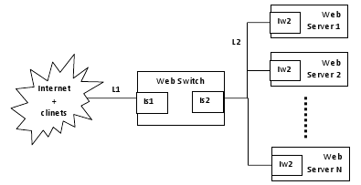
Si suppone che il carico del sistema è caratterizzato come segue:

Richieste per Sessione | Gaussiana Inversa | X > 0; μ = 3.86; λ = 9.46
User Think Time | Pareto | X ≥ k; α=1.4; k = 1
Numero di Oggetti per Richiesta | Pareto | X ≥ k; α=1.33; k = 2
Dimensione Pagina HTML | LogNormale  Pareto | μ = 7.63; σ = 1.001  X ≥ k; α=1; k = 10240 (byte)
Embedded Objects | LogNormale | X > 0; μ = 8.215; σ = 1.46

Si chiede agli studenti di studiare il comportamento del sistema utilizzando un modello di simulazione e,
fatta l’opportuna caratterizzazione del carico, mediante la risoluzione di un modello analitico.
Nello specifico si chiede di:

- Dimensionare opportunamente il sistema per far si che sia in grado di sopportare un carico di 150 utenti al secondo con un utilizzazione massima della risorsa collo di bottiglia compresa tra il 65 ed il 70%.
- Studiare le prestazioni del sistema al variare delle politiche di selezione dei server (ROUND ROBIN, RANDOM, LEAST LOADED)
- Valutare che impatto ha sulle prestazioni del sistema l’introduzione di
- una scheda di rete addizionale per i web server (per la gestione separata delle richieste in ingresso ed in uscita)
- un link in uscita, dimensionato opportunamente, per lo smistamento delle risposte (Vedi
figura 2)
- Valutare che impatto ha, sulle prestazioni del sistema, l’introduzione di un proxy server che offra un cache hit rate del 40%.

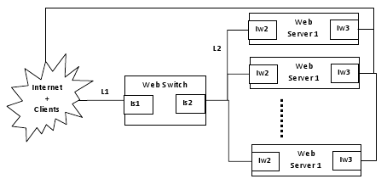

1.2 Approccio Adottato (???)

Si presenta di seguito un breve sunto dei passi che hanno consentito di realizzare il progetto (NON MI PIACE PER NIENTE, DA CORREGGERE), e che verranno affrontati nei capitoli successivi.

- Caratterizzazione del workload raggruppando i documenti in cluster in base alle loro dimensioni;
- Scelta delle risorse da modellare come centri di servizio
- Sviluppo della simulazione ed esecuzione di un set di simulazione per la stima dei parametri da modellare;
- Studio del transiente
- Esclusione del transiente dalla simulazione
- Sviluppo ed esecuzione del modello analitico

Capitolo 2: Caratterizzazione del Workload

Il workload del sistema può essere visto come un insieme di tutti gli input che questo riceve durante un dato periodo di tempo. Un modello di workload è pertanto una rappresentazione che imita il comportamento del carico reale e risulta utile in quanto permette di modificare in modo semplice i parametri per osservare la risposta del sistema. Il carico di un sistema Web può essere caratterizzato a diversi livelli di astrazione. Il livello più elevato è detto di business, e si rivela utile per descrivere il carico in termini di peculiarità delle applicazioni principali; immediatamente sotto vi è il livello di caratterizzazione funzionale, il quale descrive i programmi, le richieste o le applicazioni che compongono il carico. L'ultimo livello di dettaglio, detto orientato alle risorse, consente di caratterizzare il consumo delle risorse del sistema dovuto al workload e poichè i due livelli più alti non consentono di catturare queste informazioni in modo quantitativo, si è adottato proprio quest'ultimo livello di dettaglio, in quanto è stato modellato il consumo delle risorse in termini di domanda di servizio e di intensità di carico (misurata in richieste HTTP/sec sottoposte al web server).

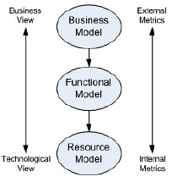

Questa metrica è ben diversa dal numero di utenti che accedono in media al sistema ogni secondo, o al numero di richieste di pagine HTML sottoposte in media al sistema; in quest'ultimo caso, infatti, non si terrebbe conto dei numerosi oggetti inclusi in una pagina HTML.
Non essendo in possesso di un carico reale (ad esempio un log di sistema ???), non è stato possibile effettuare un'analisi del fattore di burstiness poichè non si conoscevano il numero medio di richieste HTTP ricevute dal sistema in un determinato intervallo di tempo, nè tanto meno effettuare un'analisi analitica. Di conseguenza, la prima operazione eseguita è stata quella di effettuare un partizionamento dei documenti sulla base dei valori presentati in tabella (tabella requisiti del progetto).

Partizionamento del carico

I carichi reali possono presentare componenti molto eterogenee tra loro, in particolar modo per quel
che riguarda la loro utilizzazione delle risorse del sistema; spesso la rappresentazione di un carico
mediante una sola classe manca di accuratezza in questo senso, poiché un solo valore medio non è
molto significativo in caso di elevata varianza dei campioni considerati.
La motivazione per cui è utile partizionare il carico è duplice: in primo luogo la rappresentatività
del modello di carico è incrementata, ed inoltre è molto più elevato anche il potere predittivo del
modello stesso. Le tecniche di partizione suddividono il carico in una serie di classi le cui
popolazioni sono omogenee secondo un qualche criterio. Il più significativo nell ambito della
valutazione delle prestazioni è senza dubbio quello dell utilizzazione delle risorse di sistema
A questo punto è necessario partizionare le insieme delle richieste in classi di similarità. I cosiddetti
algoritmi di clustering sono delle tecniche che consentono di trovare dei raggruppamenti, detti
appunto cluster, nell insieme degli elementi considerati. Questi si basano sull'individuazione di
alcuni centroidi, ovvero elementi medi dei cluster, e cercano di assegnare ciascun elemento al
cluster più oppurutno mediante il calcolo della minima distanza da uno dei centroide fissati.
Per l'analisi del caso di studio si è deciso di utilizzare il k-means che rientra nella classe degli algoritmi di clustering non-gerarchici .

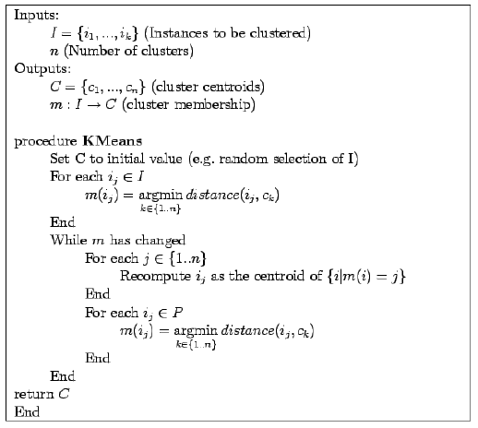
L'algoritmo K-Means è stato applicato ad un 10000000 di documenti, generati tenendo conto delle varie distribuzioni (inserire il codice???) e suddividendoli in tre classi. Si è deciso di scegliere i centroidi iniziali il più lontano possibile tra loro, prendendo come punti di riferimento i valori minimo, massimo e medio delle dimensioni dei file. I centroidi iniziali sono stati:

centroide min 1.453304;
centroide max 715827882.666667 ;
centroide medio 357913940.606681 .

Si è scelto di far convergere l'algoritmo nel caso in cui la differenza di valori dei centroidi tra due iterazioni successive fosse minore di 10^-10 ed i risultati sono stati i seguenti:

Si può notare come i documenti seguano una distribuzione heavy-tailed, dove per heavy tailed si intende dire che vi è un' elevatissima presenza di documenti di piccole dimensioni e una piccola, ma non trascurabile, presenza di documenti di dimensioni maggiori anche di diversi ordini di grandezza. Questo fenomeno è catturato dall'espressione, detta Power-Law, qui riportata

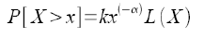

(Scrivere la formula di sopra, che questa è stata presa da un pdf)
in cui L(x) è una funzione che varia molto lentamente.
Un caso particolare di questa, è la distribuzione di Pareto in cui la coda della distribuzione è esprimibile con la relazione :
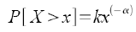

(Scrivere la formula di sopra, che questa è stata presa da un pdf)

Proprio per questa caratteristica una singola classe non può approssimare con sufficiente precisione il carico Web, dal momento che la grande variabilità degli elementi riduce il significato statistico delle misurazioni effettuate sui valori medi.

Per ogni classe sono state inoltre ricavate le probabilità di arrivo di richieste HTTP, che torneranno utili nel momento in cui si utilizzerà il modello analitico:

- Simulazione

Il modello simulativo è stato di fondamentale importanza in quanto ha permesso di ricavare i parametri mancanti del sistema. A tal proposito, in questa sezione verranno presentati:

- Introduzione a CSIM
- Rappresentazione del workload
- Rappresentazione delle risorse
- Dimensionamento del sistema
- Esecuzione del transiente
- Presentazione dei risultati

- 1 CSIM

Un simulation engine consiste di un insieme di oggetti e metodi usati per costruire un
modello di simulazione.
CSIM è un package process-oriented integrabile in programmi C/C++, che realizza un
modello di simulazione discreto, next event time advance (event-driven). CSIM consente di
modellare il sistema mediante l’utilizzo di speciali processi che interagiscono tra loro
utilizzando delle apposite strutture dati. Il programma mantiene un tempo simulato, in
modo da consentire lo studio del comportamento del sistema al variare del tempo.
CSIM fornisce al programmatore una serie di oggetti, che definiscono le astrazioni di
supporto alla costruzione ed all’esecuzione del modello simulativo. Gli oggetti principali sono:

- Processes: sono le entità attive che sfruttano le risorse disponibili, attendono gli eventi o col-
lezionano statistiche.
- Facilities: rappresentano quelle risorse (ad esempio serventi) che vengono utilizzate dai pro-
cessi attivi.
- Events: eventi usati al fine di mantenere una sincronizzazione tra i processi.
- Mailboxes: usate per lo scambio di messaggi che realizza le comunicazioni tra i processi.
- Data collection structures: apposite strutture dati in grado di collezionare le statistiche rile-
vate durante la simulazione. Nel caso di studio in esame si è fatto uso anche di boxes e meters, i primi per collezionare statistiche relative ad un sottoinsieme di risorse del sistema, i secondi per stimare il numero di passaggi in un determinato punto della rete.
- Process classes: classi definite per caratterizzare i processi nell uso di risorse, nella gestione
degli eventi e nella raccolta statistiche.
- Stream: flussi di numeri casuali.

A titolo di esempio, si potrebbe dunque rappresentare un sistema Client/Server come una facility (il
server) ed un processo CSIM (il client) che usa la facility.
Data la natura del CSIM, brevemente riassunta finora, è evidente come questo offra ottime
possibilità di tradurre un modello a reti di code (QN) in un modello simulativo.

3. 2 Rappresentazione del workload

La rappresentazione del carico mediante le distribuzioni è stata facilitata in quanto CSIM offre delle funzioni per generare i valori sia secondo la distribuzione Lognormale che secondo la distribuzione Pareto. Per quanto concerne il numero di richieste per sessione, che seguono la distribuzione gaussiana inversa, si è utilizzato l'algoritmo di Michael/Shucany/Haas:

(inserire l'algoritmo trovato su google libri).

Il workload cui è sottoposto il sistema per ogni utente è il seguente:

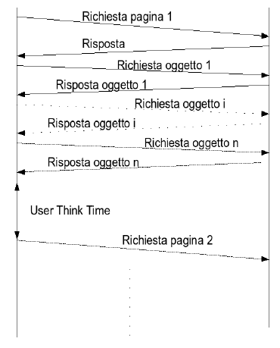

Il singolo utente, durante una sessione, richiede un numero imprecisato di pagine web intervallate da un think time. Ognuna di queste pagine web può poi essere composta di oggetti embedded (nel caso in esame almeno due), come ad esempio fogli di stile, immagini e quant'altro.
Di conseguenza il carico è stato generato seguendo quest'approccio:

- Si generano il numero di richieste per sessione che l'utente sottoporrà al sistema
- Si genera la dimensione della pagina da richiedere
- Si richiede ed ottiene il documento
- Si genera il numero di oggetti per la pagina richiesta
- Per ogni oggetto si genera la dimensione e si avvia la richiesta
- Si attende un tempo pari a User Think Time e se sono presenti altre richieste si torna al punto 2.

Si presenta di seguito il frammento di codice rappresentante quest'approccio:

//generazione delle sessioni e delle relative richieste
while(i<array_length) {
session = session_request(mu_session, lambda_session);
for(j=0; j < session; j++) {
if( i < array_length) {
array[i] = html_page_size(mu_html, sigma_html, alfa_html);
}
i++;
objects = object_per_request(alfa_obj);
for(k=0; k<objects; k++){
if(i<array_length)
array[i] = embedded_object_size(mu_emb, sigma_emb);
i++;
}
}
}

- 3Rappresentazione delle risorse

Come brevemente introdotto in precedenza, una facility modella in ambiente CSIM una risorsa del
sistema, con la rispettiva coda. La libreria mette a disposizione diversi tipologie di facility tra cui
scegliere le più adatte al modello:

• facility risorsa con una sola coda ed un solo servente, occupabile da un solo processo alla
volta;
• facility set array di facility di primo tipo e quindi una risorsa con più code e più serventi
(una coda per ogni servente) indipendenti tra loro.
• multi-server facility risorsa con una sola coda ma più serventi, occupabili tutti contempo-
raneamente;

Per realizzare la simulazione sono state utilizzate solo le prime due categorie. Si riporta il codice CSIM in cui avviene la dichiarazione delle suddette facility, che verranno analizzate in seguito:

FACILITY cpuWS[NUM_SERVER];
FACILITY diskWS[NUM_DISK*NUM_SERVER];
FACILITY L2;
FACILITY CPU_web_switch;
FACILITY inLink;
FACILITY outLink;
FACILITY link_add;
FACILITY LS1;
FACILITY LS2;
FACILITY LW2[NUM_SERVER];
FACILITY LW3[NUM_SERVER];

Prima di presentare le domande di servizio per ogni FACILITY, si definiscono dei parametri della rete e alcune funzioni di “supporto” per consentire una maggiore comprensione:

TCPOV (overhead in byte introdotto dal protocollo TCP) | 20
IPOV (overhead in byte introdotto da protocollo IP) | 20
FRAMEOV (overhead in byte introdotto dal tipo di rete fisica utilizzata) | 18
MSS (massima dimensione in byte di un pacchetto TCP) | 1460
AVG_SIZE_HTTP_REQ (dimensione media di una richiesta HTTP) | 290

int NDatagrams(double m) {
int n;
double f;
f=m/(double)MSS;
n=(int)ceil(f);
return n;
}

Ndatagrams consente di determinare il numero di messaggi necessari per inviare un messaggio lungo m bytes.

int Overhead(double m) {
return (NDatagrams(m)*(TCPOV+IPOV+FRAMEOV));
}

Overhead rappresenta l'overhead necessario per inviare un messaggio lungo m bytes.

double NetworkTime(double m, double bandwidth) {
return (double)(8*(m+Overhead(m)))/(double)(1000*1000*bandwidth);
}

NetworkTime consente di calcolare il tempo (in secondi) necessario ad un messaggio lungo m bytes per transitare attraverso una rete caratterizzata da una banda bandwidth (in Mbps).

Si presentano di seguito le domande di servizio relative ai componenti della rete (N.B. : non sono presenti le domande di servizio delle schede di rete LS2, LW2 e LW3, poiché si è assunto che il loro transfer rate sia pari alla banda delle reti a cui sono collegate).

double D_InLink() {
return NetworkTime(AVG_SIZE_HTTP_REQ, INLINK_BANDWIDTH) +
3*NetworkTime(0.0001, INLINK_BANDWIDTH);
}

double D_OutLink(double docSize) {
return NetworkTime(docSize, OUTLINK_BANDWIDTH) + 2 * NetworkTime(0.0001,
OUTLINK_BANDWIDTH);
}

double D_LAN(double docSize) {
if(docSize == 0) {
return NetworkTime(AVG_SIZE_HTTP_REQ, BANDWIDTH_L2);
}
return NetworkTime( docSize, BANDWIDTH_L2);
}

Per quanto concerne la domanda di servizio della LAN si è operata una distinzione tra fase di richieste (in cui docSize = 0) e fase di risposta

double D_Cpu(double service_rate) {
return 1 / service_rate;
}

La domanda di servizio della CPU vale sia per il Web Server che per il Web Switch, infatti il Service_Rate dev'essere specificato come parametro di input.

double D_WSDisk(double doc_size) {
double ret = (number_of_blocks(doc_size)) * ((DISK_SEEK_TIME/pow(10,3)) + ROTATIONAL_LATENCY + (CONTROLLER_TIME/pow(10,3)) + (BLOCK_SIZE/((double)DISK_TRANSFER_RATE*pow(10,6))));
return ret;
}

La funzione number_of_blocks indica il numero di blocchi necessari da leggere per un intero documento di dimensione doc_size bytes ed è così definita:

int number_of_blocks(double docSize) {
return ceil(docSize/BLOCK_SIZE);
}

I restanti parametri della domanda di servizio del disco sono:

SeekTime: secondi che impiega il braccio del disco a posizionarsi sul cilindro corretto
ControllerTime: secondi spesi dal controller del disco per processare una richiesta di I/O
TransferRate: tasso espresso in MB/sec con cui i dati vengono trasferiti dal/al disco
BlockSize: dimensione in bytes del blocco del disco
RotationalLatency: tempo medio in secondi affinchè il settore giusto capiti sotto la testina
del braccio del disco

double D_linkAdd(double doc_size) {
return NetworkTime(doc_size, BANDWIDTH_LINKADD) + 2 * NetworkTime(0.0001, BANDWIDTH_LINKADD);
}

double D_LS1in()
{
return NetworkTime(AVG_SIZE_HTTP_REQ, LS1_TRANSFER_RATE) + 3*NetworkTime(0.0001, LS1_TRANSFER_RATE);
}

double D_LS1out(double doc_size)
{
return NetworkTime(doc_size, LS1_TRANSFER_RATE) + 2 * NetworkTime(0.0001, LS1_TRANSFER_RATE);
}

- 4Dimensionamento del Sistema

Rappresentato il workload e le risorse del sistema, è stato possibile dimensionare i parametri mancanti della rete, adottando un approccio di tipo empirico, iniziando a dimensionare i vari link per poi passare ai web server (CPU e Dischi).
I parametri da dimensionare erano i seguenti:

- Banda dell'incoming link;
- Banda dell'outgoing link;
- CPU Web Swtich Service Rate;
- Numero di Web Server
- Numero di dischi per Web Server
- Banda del link Addizionale
- Transfer rate delle schede di rete LS1, LS2, LW2, LW3.

E' doveroso sottolineare che tutte le schede di rete sono state dimensionate tenendo conto delle reti a cui erano collegate e quindi queste presenteranno un transfer rate pari alla banda della LAN a cui sono accoppiate. Le simulazioni sono state condotte sulla configurazione standard del sistema in cui il server veniva scelto in modo random e i risultati sono stati mediati su 5 run diversi, poiché non è molto corretto attenersi agli esiti di una singola simulazione del sistema. I parametri risultanti sono stati:

Risorsa | Valore
Banda incoming Link | 45 Mbps (T3)
Banda Outgoing Link | 1000 Mbps
CPU Web Switch Service Rate | 9500 richieste/secondo
Numero di Web Server | 66
Numero di dischi per Web Server | 12
Transfer Rate LS1 | 1000 Mbps
Transfer Rate LS2 | 1000 Mbps
Transfer Rate lw2 | 1000 Mbps
Transfer Rate LW3 | 622 Mbps (OC-12)
Banda Link Addizionale | 622 Mbps (OC-12)

3 . 5 Transiente

Un sistema web attraversa una fase iniziale durante la quale le code dei vari serventi
cominciano a riempirsi, fino a raggiungere un livello di regime, in cui gli indici di
prestazione del sistema assumono valori stabili. E’ quindi importante non tenere conto delle
statistiche relative al periodo iniziale (transiente o transitorio), in quanto queste potrebbero
rischiare di falsare i risultati complessivi. La determinazione della lunghezza del transiente è stata ricavata tramite l’algoritmo di Welch descritto da Law e Kelton in. Esso consente di determinare il numero di osservazioni l (di un indice del sistema Y ) che è necessario scartare dal numero totale di
osservazioni m. Se l ed m sono scelti troppo piccoli la stima dell’indice potrebbe discostarsi
dal caso stazionario; viceversa se l è scelto troppo grande la stima dell’indice rischia di
possedere una varianza troppo grande.
L’algoritmo proposto da Welch fa uso di una procedura grafica per determinare un valore
di l tale che E[Yi ] ≈ lim(i →∞) E[Yi ] = ν per i > l . (bisognerebbe inserire la formula con un editor)
Ciò è equivalente a determinare per quale valore di l la curva media del transiente si appiattisce fino a raggiungere il valore ν . In generale è difficile ricavare l tramite una singola replica, a causa della variabilità dell’indice Y. Per risolvere un tale problema Welch propone una procedura basata
sull’utilizzo di n repliche della simulazione indipendenti tra loro.
L'algoritmo è il seguente:

1. Fare n repliche della simulazione ( dove n ≥5 ), ognuna di lunghezza m ( dove m sono le os-
servazioni fatte nella simulazione ), porre Yij come la i-esima osservazione della j-esima re-
plica ( j = 1,2,& ,n; i = 1,2,& ,m)
2. Calcolare Yi come media delle Yij di ogni replica

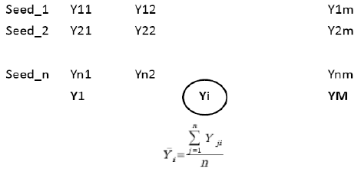

3. Calcolare il valore di Moving average Yi (w), dove w è la finestra ed è un intero positivo tale
che w ≤ m/2, come segue:

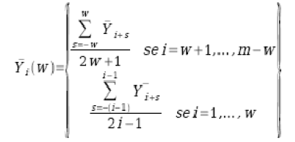
4. Graficare la media mobile e si sceglie l = i tale che la media mobile sembra convergere.

Per quanto riguarda il caso di studio in esame, sono state effettuate 3 prove utilizzando la configurazione standard (random), effettuando n=10 repliche della simulazione ognuna di lunghezza
m = 500000, graficando il tempo di risposta al variare della finestra W.

Caso 1: n=10, m = 500000, W = 5000

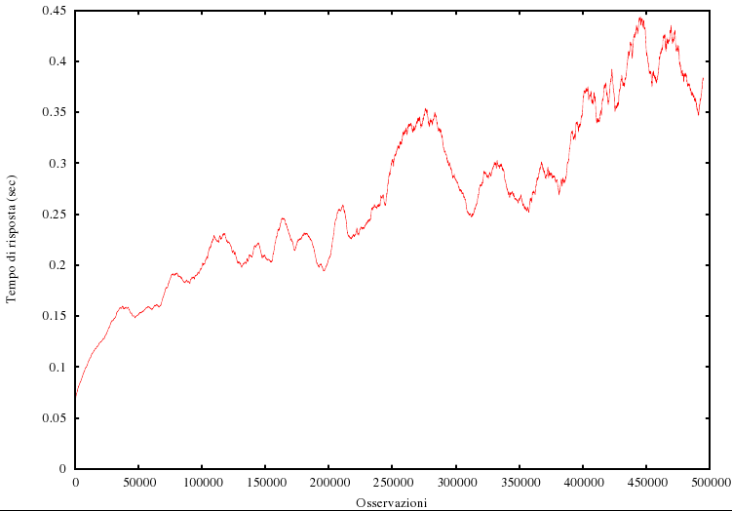
Utilizzando una finestra piccola rispetto al numero di osservazioni, si nota un'alta variabilità dei valori osservati e un trend monotono crescente all'aumentare del numero di osservazioni.

Caso2 : n=10, m=500000, W = 50000

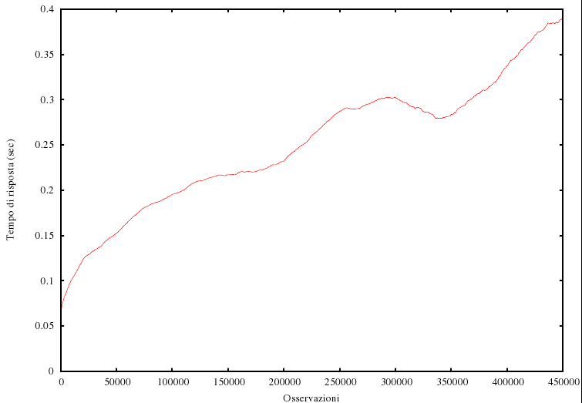

In questo caso è sempre presente l'andamento crescente del tempo di risposta, ma la variazione dei valori è molto minore rispetto al caso 1.

Caso3: n=10, m=500000, W = 100000

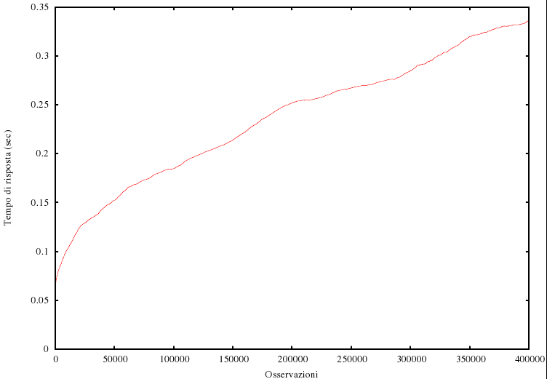

Anche in quest'ultimo caso, il tempo di risposta non sembra convergere, nonostante presenti un andamento piuttosto stabile. La mancata convergenza verso un valore potrebbe dipendere dalla distribuzione heavy tailed dei documenti, e dal fatto che i dischi potrebbero essere sottoposti a svolgere delle operazioni per file di centinaia di megabyte (si vedano i risultati del partizionamento del carico). Non essendo stato possibile determinare con precisione il valore l, si è deciso comunque di eliminare dalla simulazione le prime 100000 osservazioni della simulazione, pur avendo la consapevolezza che il tempo di risposta tende ad aumentare al numero di osservazioni.

- 6 Struttura della simulazione

Si presentano di seguito alcuni aspetti ritenuti importanti per comprendere al meglio la simulazione, in modo particolare la generazione di una sessione e delle relative richieste (il processo web client), e il processo principale che si occupa di raccogliere le statistiche.

3.6.1 Webclient

Di seugito si riporta un frammento di codice relativo alla creazione di una sessione e relative richieste.

int session = session_request(mu_session, lambda_session);
..
for(i=0; i < session; i++) {
html_page = html_page_size(mu_html, sigma_html, alfa_html);
set_process_class(requestClasses[get_doc_class(html_page)]);
if(variant == PROXY && stream_prob(p_hit_proxy) > 0.4) {
web_client(html_page, variant, bool_transient, iter);
}
if(variant != PROXY) {
web_client(html_page, variant, bool_transient, iter);
}
num_embedded_objects = object_per_request(alfa_obj);
for(j=0; j < num_embedded_objects; j++) {
emb_obj_size = embedded_object_size(mu_emb, sigma_emb);
set_process_class(requestClasses[get_doc_class(emb_obj_size)]);
if(variant == PROXY && stream_prob(p_hit_proxy) > 0.4) {
web_client(emb_obj_size, variant, bool_transient, iter);
}
if(variant != PROXY) {
web_client(emb_obj_size, variant, bool_transient, iter);
}
}
hold(user_think_time(alfa_tt));
}

Per ogni richiesta della sessione viene invocata la funzione web_client specifica quali risorse vengono utilizzate e in che misura.
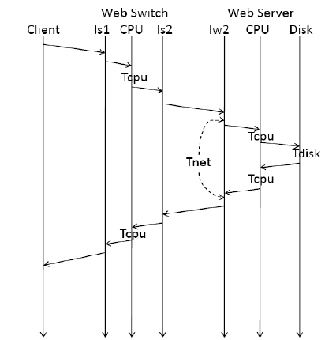

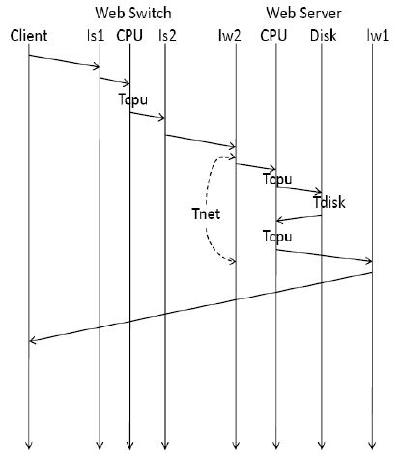

Si presenta di seguito un frammento della funzione web_client per specificare come avvengono i cicli di richiesta risposta sopra rappresentati. In CSIM questi cicli sono rappresentati da un uso esclusivo delle risorse modellate:

use(inLink, D_InLink());
switch_start_time = enter_box(WebSwitch);
use(LS1, D_LS1in());
use(CPU_web_switch, D_Cpu(CPU_WEB_SWITCH_SERVICE_RATE));
use(LS2, D_LAN(0)); //stessa banda della LAN, in richiesta doc_size=0
exit_box(WebSwitch, switch_start_time);
use(L2, D_LAN(0));
/* random */
if(variant == RANDOM || variant == LINK_ADD || variant == PROXY) {
tmp_server = current_server;
current_server = csim_random_int(0, NUM_SERVER-1);
}
else if (variant == ROUND_ROBIN) { //round robin
tmp_server = current_server;
current_server = (tmp_server+1)%NUM_SERVER;
}
// least loaded
else if (variant == LEAST_LOADED) {
tmp_server = get_least_loaded();
}
server_start_time = enter_box(WebServer);
use(LW2[tmp_server], D_LAN(0));
use(cpuWS[tmp_server], D_Cpu(CPU_SERVICE_RATE));
//selezione del disco round robin
tmp_disk = currentDisk[tmp_server];
currentDisk[tmp_server] = (tmp_disk+1)%NUM_DISK;
use(diskWS[tmp_server*NUM_DISK + tmp_disk], D_WSDisk(doc_size));
use(cpuWS[tmp_server], D_Cpu(CPU_SERVICE_RATE));
if(variant != LINK_ADD) {
use(LW2[tmp_server], D_LAN(doc_size));
}
else {
use(LW3[tmp_server], D_linkAdd(doc_size));
}
exit_box(WebServer, server_start_time);
if(variant == LINK_ADD) {
use(link_add, D_linkAdd(doc_size));
}
else {
use(L2, D_LAN(doc_size));
use(LS2, D_LAN(doc_size));
use(CPU_web_switch, D_Cpu(CPU_WEB_SWITCH_SERVICE_RATE));
use(LS1, D_LS1out(doc_size));
use(outLink, D_OutLink(doc_size));
}

Dal frammento di codice sopra riportato si può notare come sia il web switch che i web server sono stati modellati attraverso dei BOXES (che servono per collezionare statistiche relative ad un sottoinsieme delle risorse di un sistema), inoltre si può notare come alcuni componenti nel caso sia presente il link addizionale siano molto meno utilizzati (come ad esempio il web switch o la LAN L2).

3.6.2 Il processo principale

Ogni client è rappresentato come appena discusso da un processo CSIM. Ogni processo viene
creato da un processo principale secondo una particolare legge degli arrivi (in questo caso
esponenziale). Il processo principale si occupa inoltre di reimpostare le statistiche raccolte una volta
superato il periodo di transiente in maniera da escludere dalle considerazioni finali quelli che sono valori non particolarmente aderenti alla realtà perché ottenuti in condizioni del sistema non standard (carico minino, code vuote etc.).
La simulazione procede, grazie al costrutto while e la condizione di convergenza, finché non
vengono raccolti valori tali da ottenere dei risultati considerati rilevanti (con un certo grado di confidenza) Nel caso in esame si è scelto un livello di confidenza del 98% con un errore relativo di 0.005.
Il codice che realizza tutto questo è di seguito riportato.
..
for(i=0; i<NUM_ITERATIONS; i++){
...
while(state(converged)==NOT_OCC && num_osservazioni<500000) {
hold(exponential(1/(double)ARRIVAL));
web_session(client_id, variante, 0, -1);
client_id++;
//valori da scartare perchè facenti parte del transiente
if(num_osservazioni>100000 &&(!reset)) {
printf("Reset statistics %g\n", simtime());
reset();
reset=1;
...
}
}
report_facilities();
report_table(rtime);
report_boxes();
meter_summary();
tabulate(resptime, table_mean(rtime));
statistics(i, variante);
rerun();
...
}

Dal frammento di codice sopra riportato si può notare il ciclo for e la funzione rerun() che consentono di eseguire più simulazioni e quindi di ottenere risultati più accurati; inoltre si può notare come siano stati scartati i valori relativi al transiente. E' opportuno sottolineare come alla condizione di convergenza sia stata aggiunta un'ulteriore condizione basata sul numero di osservazioni, poiché come visto nello studio del transiente, la convergenza potrebbe non verificarsi per tutte le iterazioni.

3.7Presentazione dei risultati

Si presentano di seguito i risultati mediati su 5 iterazioni, per ogni componente del sistema preso in esame e per tutte le varianti analizzate. Le statistiche riportate sono l'utilizzazione, la lunghezza media delle coda e il tempo di risposta per ogni classe di richiesta.

Risultati Random

Come si può notare, il vincolo sull'utilizzazione richiesto nelle specifiche del progetto è stato rispettato, con la risorsa collo di bottiglia (CPU Web Switch) che presenta un'utilizzazione del 69,6%. Le altre risorse, ad eccezione della CPU del web server, presentano un'utilizzazione piuttosto basse.

Per quanto concerne la lunghezza della coda, si nota un accodamento delle risposte nel link di uscita, che presenta valori più alti persino del web switch.

I tempi medi di risposta per la Classe1 evidenziano una lentezza generale dei dischi nel soddisfare le richieste. Per le altre due classi non è possibile fare alcun tipo di assunzione, dato il limitato numero di osservazioni di Classi 2 e 3 a cui è sottoposto il sistema. Risultati sicuramente più significativi per le Classi superiori saranno osservabili nel momento in cui verranno presentati i risultati del modello analitico.

Risultati Round Robin

Le utilizzazioni delle varie risorse adottando la politica round robin sono quasi identiche a quelle con politica random presentate precedentemente.

Rispetto al caso presentato precedentemente, si nota un leggero aumento delle code dei dischi del web server e della cpu del web switch, mentre si ha una leggera diminuzione o valori analoghi per tutte le altre risorse.

Anche per quanto riguarda i tempi medi di risposta, i risultati son analoghi al caso precedente, fatta eccezione per i dischi del web server che presentano un leggero aumento dei tempi, dovuti all'aumento delle code.

Risultati Least Loaded

Adottando questa politica diminuiscono i tempi medi di servizio e di conseguenza si ha un aumento del carico del sistema. Per questo motivo è possibile notare un aumento delle utilizzazioni per tutte le risposte del sistema, che porta a superare la soglia del 70% sia per la CPU del web switch che per quella del Web Server.

Come avviene per le utilizzazioni, anche la lunghezza media delle code aumenta per tutti i centri, ad eccezione dei dischi del web server, poiché non accade mai che un server particolarmente carico riceva altre richieste da far processare ai suoi dischi se prima le code non sono state svuotate (si capisce il concetto???).

I tempi di risposta sono più o meno analoghi a quelli presentati in precedenza, fatta eccezione per i dischi del web server, che, come ci si poteva aspettare, riducono notevolmente il loro tempo medio di risposta (si passa infatti da alcuni secondi ad alcuni decimi).

Risultati Proxy

L'introduzione del proxy, con un cache hit rate del 40%, porta ad un notevole calo delle utilizzazioni, riducendo a meno del 45% l'utilizzazione della risorsa collo di bottiglia del sistema (la CPU del web switch) e della CPU del Web Server.

Anche le code tendono a diminuire notevolmente, come era logico aspettarsi.

Analogo discorso vale anche per i tempi medi di risposta. Si ricorda che per l'esecuzione della simulazione con l'introduzione del proxy (e con il link addizionale, che sarà presentato nella prossima sezione), è stata adottata la politica random.

Risultati Link Addizionale

L'introduzione del link addizionale comporta una notevole diminuzione dell'utilizzazione della cpu del web switch e della maggior parte delle componenti di rete, come la LAN L2 e le schede di rete LS1, LS2 e LW2, poiché queste hanno il compito di gestire solamente le richieste, mentre le risposte vengono interamente smistate verso la scheda di rete LW3 e il link addizionale.

Anche la lunghezza media delle code dello switch e delle componenti di rete tende a diminuire notevolmente, mentre restano immutate quelle dei web server.

Quanto evidenziato in precedenza, risulta essere valido anche per il tempo medio di risposta.

4 Modello Analitico

Dal modello simulativo è stato possibile ricavare il tasso di arrivo di richeste HTTP, dato fondamentale per poter eseguire un modello analitico. Dalla configurazione standard si è ricavato il valore:

λ = 3311.86 richieste/sec

Le probabilità di arrivo di richieste di classe r, sono date dalla formula:

p_r = (count_r)/observation (scrivere la formula per bene)

Di seguito si riportano nuovamente i valori già presentati nel capitolo 2

Il tasso di richieste per la singola classe è dato dalla formula:

λ_r = λ*p_r (scrivere bene la formula)

Formule indici di prestazione:

(inserire le formule di utilizzazione, lunghezza coda e tempi di residenza tramite un editor, per ora sono scritte a cazzo).

Utilizzazione:

U_i,r = lambda_r * D_i,r

U_i (vettore) = Sommatoria(1,NUM_CLASSES) U_i,r

Lunghezza coda:

n_i,r = U_i,r / (1 – U_i,r)

n_i (vettore) = Sommatoria(1, NUM_CLASSES) n_i,r

Tempo di residenza:

R_i,r = D_i,r / (1- U_i,r)

Per D_i,r si intende la domanda di servizio della risorsa i-esima per richieste di classe r-esima.
Per quanto concerne le domande di servizio, queste sono le stesse presentate nel modello simulativo, con la differenza che in questo caso, quando è necessario fornire la dimensione del documento, per la classe r bisogna usare il centroide r-esimo. I risultati ottenuti per le componenti del web server dovranno poi essere opportunamente mediati per il numero di server (nel caso delle schede di rete e delle CPU) e per il numero di server moltiplicato per il numero di dischi (nel caso dei dischi dei web server). Questa assunzione è valida nel caso il carico sia equamente ripartito tra i server e i dischi.

- 1Presentazione dei risultati

Si presentano di seguito i risultati ottenuti applicando il modello analitico, sia alla rete in configurazione standard che nelle sue varianti.

Risultati Standard

Dalla tabella presentata si può notare che, anche attraverso la risoluzione analitica, i vincoli sulle utilizzazioni sono rispettati e che sono molto simili a quelli presentati nel modello simulativo, se si escludono una differenza del 5% per quanto riguarda l'utilizzazione dei dischi e del 2% per quanto riguarda il link di uscita, la LAN e la scheda di rete LS2.

Come era logico aspettarsi, data la natura della formula che rappresenta la lunghezza della coda, le risorse più utilizzate sono quelle che presentano i valori più alti.

In questa tabella si notano immediatamente i valori spropositati dei tempi di residenza dei dischi del web server nel caso di richieste di Classe 2 e 3. Questi valori sono dovuti al fatto che i file appartenenti a queste due classi sono dell'ordine di centinaia di megabyte e dunque le operazioni di lettura dal disco richiedono svariati minuti per essere completate (si ricorda al lettore che i centroidi di classe 2 e 3 hanno una dimensione rispettivamente di 279 MB e 715 MB).

Risultati Proxy

Le utilizzazioni, nel caso dell'introduzione del proxy server, tendono a diminuire notevolmente, in modo particolare se si considerano le CPU del Web Switch e dei Web Server. Anche in questo caso, i risultati sono molto simili a quelli ottenuti col modello simulativo.

L'introduzione del proxy comporta anche un minore accodamento delle richieste. Si può notare infatti come ogni centro presenti delle code inferiori ad uno.

L'introduzione del proxy server non risolve il problema della gestione di file di Classe 2 e 3, infatti rispetto al caso standard le differenze tra i tempi di residenza sono minime.

Risultati Link Addizionale

Come già evidenziato nel modello simulativo, l'introduzione del link addizionale permette di ridurre notevolmente le utilizzazioni del web switch e delle componenti di rete “interne” (LS1, LS2, L2, LW2). In questo caso la risorsa collo di bottiglia diventa la CPU del Web Server. Anche in quest'ultimo caso, le differenze rispetto alle utilizzazioni ottenuti col modello simulativo sono minime.

Le code risultano essere tutte minori di uno, ad eccezione della CPU del Web Server che presenta un valore pari a 2 a causa dell'alta utilizzazione.

Le considerazioni fatte sui tempi di residenza nei due casi precedenti sono valide anche in quest'ultimo caso.

Conclusioni

Sulla base dei risultati ottenuti e sui problemi riscontrati durante lo sviluppo, si vogliono effettuare alcune considerazioni.
Per quanto riguarda il modello simulativo, l'adozione di una politica round robin piuttosto che random non comporta alcuna differenza significativa, mentre l'adozione di una politica di tipo least loaded comporta un aumento dell'utilizzazione (e quindi del carico sottoposto al sistema), mentre tendono a diminuire i tempi medi di risposta. L'introduzione di componenti addizionali (il proxy e il link addizionale) tendono a far diminuire le utilizzazioni e le code del sistema, ma non comportano una diminuzione dei tempi di risposta.
Per quanto concerne il modello analitico invece, si nota come i valori delle utilizzazioni siano molto simili a quelli ottenuti col modello simulativo (le differenze maggiori sono intorno al 4% e solo nel caso dei dischi), mentre le lunghezze delle code risultano essere piuttosto diverse tra i due modelli (questo potrebbe essere dovuto al fatto che si assume che il carico sia equamente ripartito tra i server e di conseguenza tra i dischi). I tempi medi di residenza inoltre evidenziano come i dischi siano sottoposti a operazioni molto onerose in caso di richieste di Classe 2 e 3. Nel modello simulativo invece le richieste di Classe 2 e 3 sono molto rare e infatti i valori presentati per le richieste di Classe 1 sono sempre più alti rispetto alle restanti classi. Di conseguenza, il modello simulativo riflette meglio la distribuzione non uniforme delle richieste.
Per quanto concerne i problemi riscontrati durante lo sviluppo dell'applicativo, è doveroso sottolineare come l'utilizzo delle distribuzioni per la generazione delle pagine HTML e degli oggetti embedded abbia portato ad ottenere file di dimensioni di centinaia di megabyte, che hanno portato a tempi medi di residenza spropositati (si vedano i risultati nel modello analitico). Il problema di avere file di queste dimensioni si riflette sicuramente anche nel calcolo del transiente, che come si è visto non consente di trovare un valore tale per cui la media mobile sembra convergere, ma si assiste ad un andamento crescente dei tempi di risposta, come se il sistema fosse ancora in fase di carica. Questo problema si è poi ripercosso anche sul calcolo degli indici nel modello simulativo (e di conseguenza in quello analitico, visto che il fattore lambda è stato ricavato dalla simulazione), poiché sono state escluse solo le prime 100000 osservazioni dalla simulazione (numero non sufficiente per superare il transiente) e di conseguenza i valori ottenuti potrebbero non essere sufficientemente accurati. L'utilizzo di un carico reale, utilizzato nell'esercizio 2 d'esame, avrebbe sicuramente permesso di ottenere dei risultati più affidabili.
Una possibile soluzione a questi problemi, potrebbe essere rappresentata dall'utilizzo di un valore di soglia che impedisce di ritenere valide delle richieste superiori a tali soglia, ma che tuttavia non impedisca di avere una distribuzione heavy-tailed (??? non mi piace molto come conclusione né tanto meno come soluzione).

Bibliografia

Non so se inserirla perchè è identica a quella di Dammassa

Indice delle figure

Indice delle tabelle

Appendice
Codice sviluppato, nell'ordine inserire i file:

common.h
cluster.c
gaussiana_inversa.c
service.c
client.c
transient.c
main.c
analytical.c

